首先先设置好断点，再启动DeBug模式

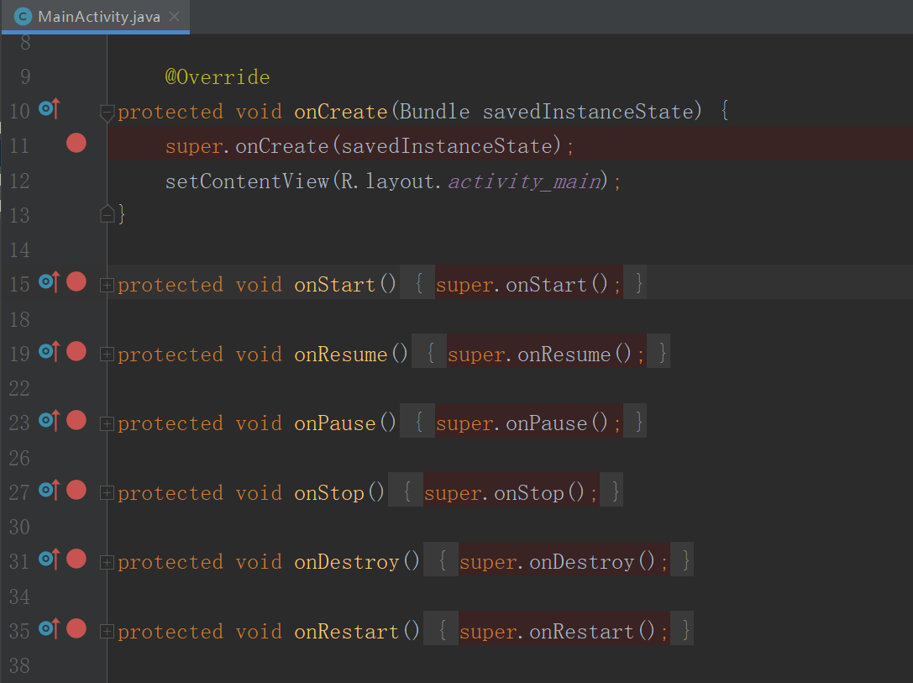

1. 执行OnCreate()函数

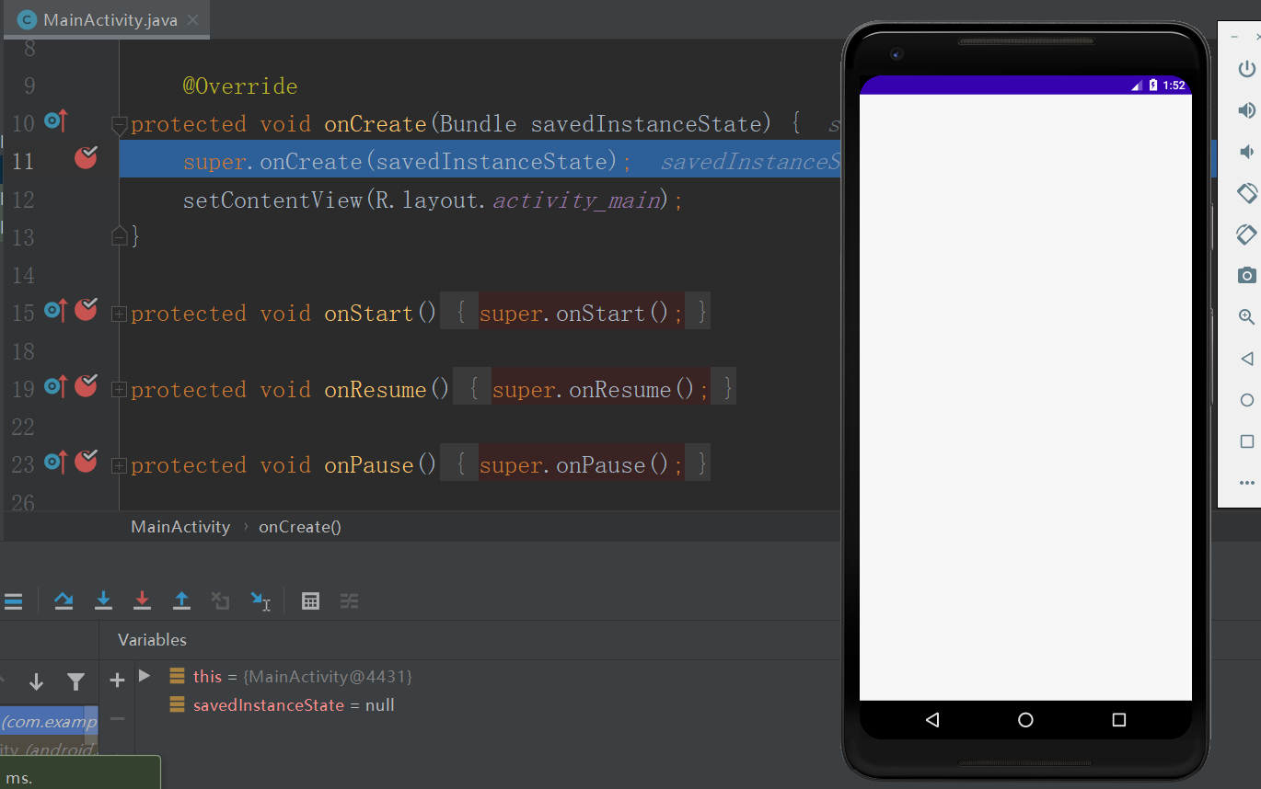

1. 执行OnStart()函数

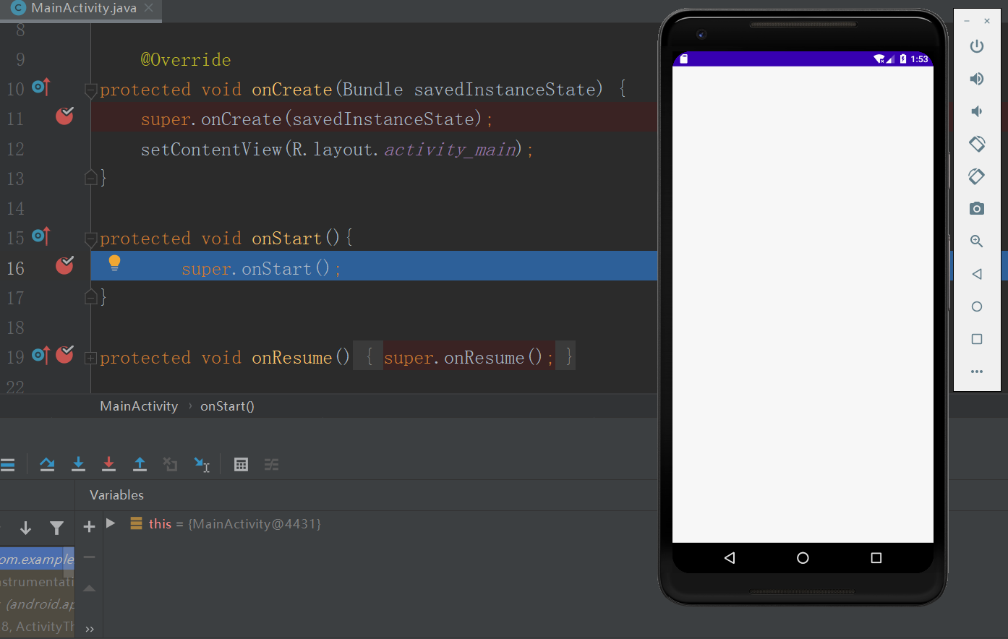

1. 执行OnResum()函数

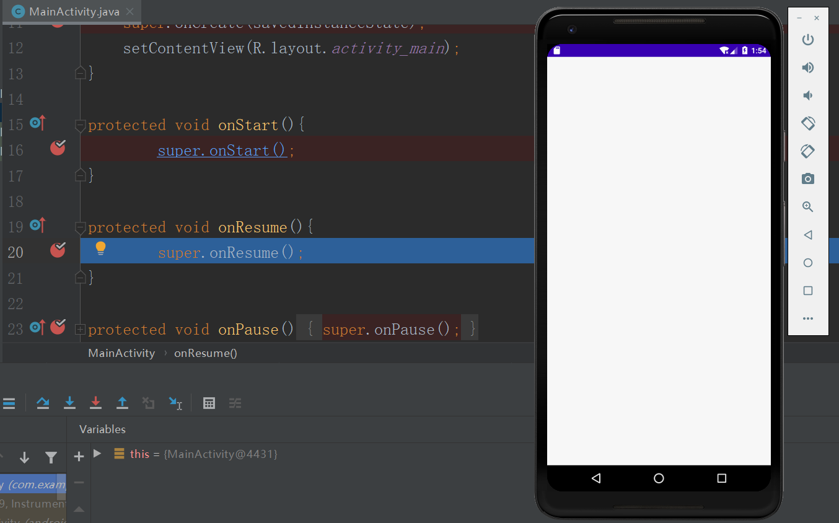

运行完OnResume()函数后，显示出活动

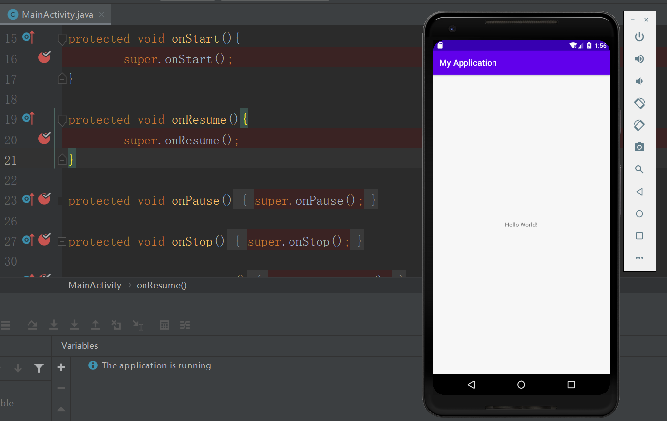

1. 按Home键返回主界面，将执行OnPause()函数

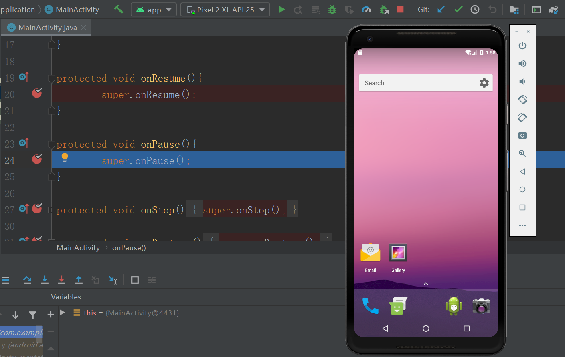

1. 执行OnStop()函数

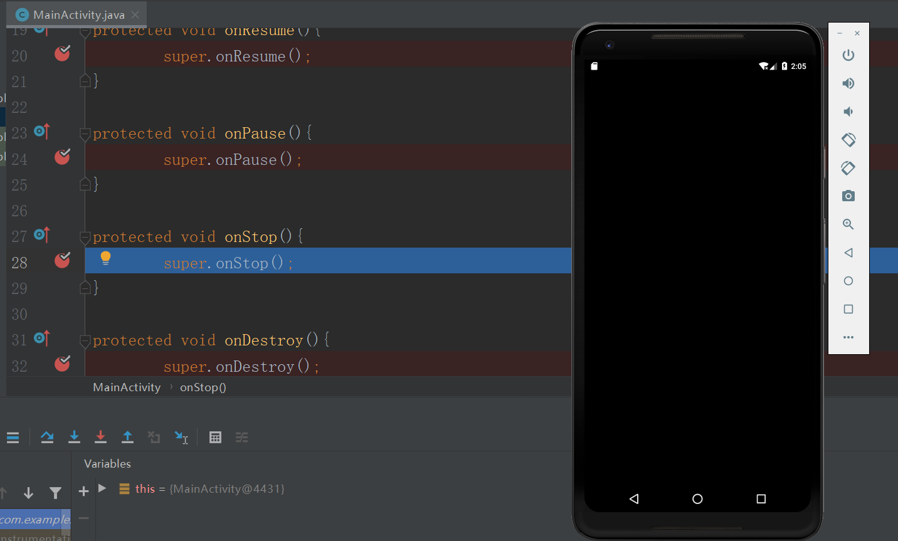

1. 执行OnDestroy()函数

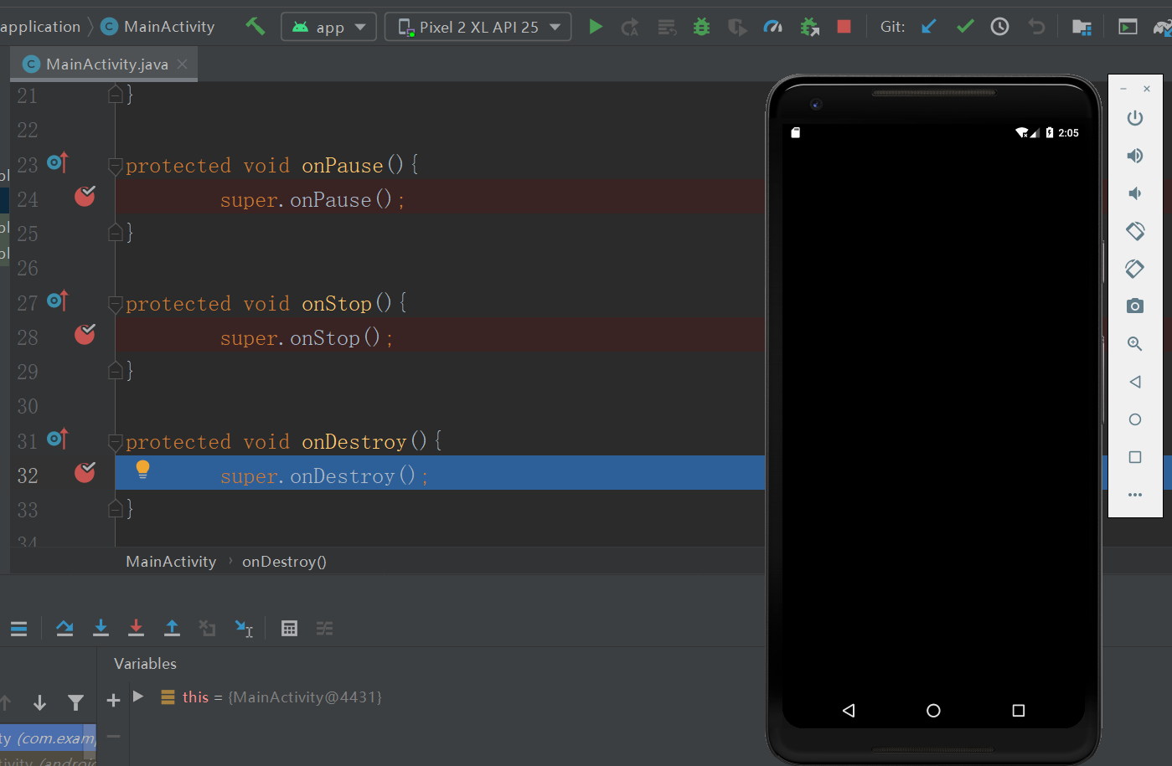

1. 执行OnRestart()函数后，会立即跳到OnCreate()函数，等再运行到OnResume函数时，活动会再次显示出来

